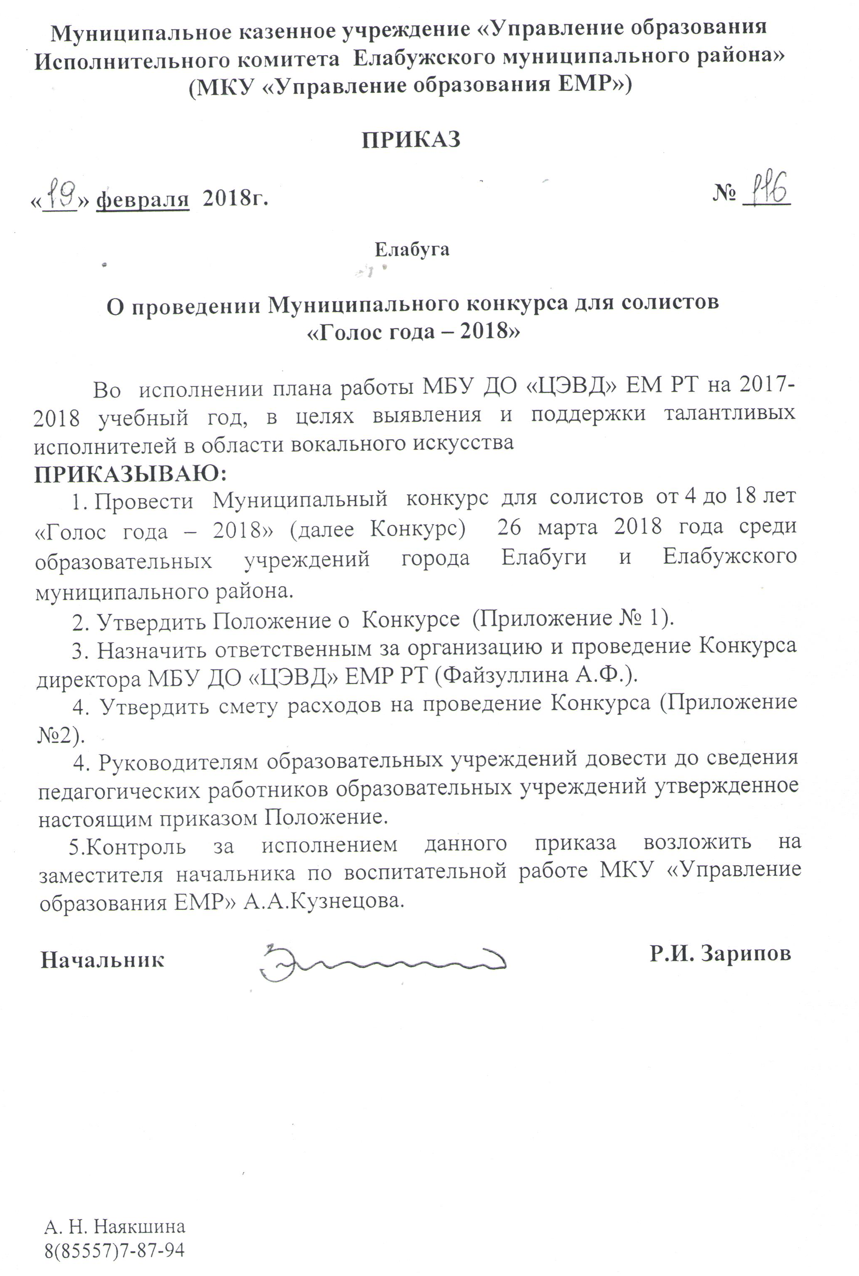
Приложение №1
к Приказу МКУ «УО ЕМР»
№ 116 от «19» февраля 2018 г.

ПОЛОЖЕНИЕ
муниципального вокального конкурса для солистов
«ГОЛОС ГОДА-2018»

- Общие положения.

  - Конкурс проводят Муниципальное казенное учреждение «Управление образования Исполнительного комитета Елабужского муниципального района, Государственное автономное образовательное учреждение среднего профессионального образования «Елабужский колледж культуры и искусств» и Муниципальное бюджетное учреждение дополнительного образования «Центр эстетического воспитания детей» Елабужского муниципального района Республики Татарстан.
  - Конкурс состоится 26 марта 2018 года с 10⁰⁰ до17⁰⁰ на базе МБУ ДО «ЦЭВД» ЕМР РТ (г Елабуга, здание начальной школы №10).

- Цель конкурса

Выявление и поддержка талантливых исполнителей в области вокального искусства.

- Задачи конкурса

• Выявление творческих личностей в области вокального искусства.
• Создание условий для творческого общения участников конкурса.
• Повышение уровня исполнительского мастерства участников.

- Условия, порядок проведения Конкурса.

4.1. В конкурсе могут принять участие воспитанники дошкольных учреждений, учащиеся образовательных организаций города Елабуга и Елабужского муниципального района, студенты колледжей, ВУЗов.
4.2. Конкурс проводится по следующим номинациям
- Народное пение (солисты).
- Фольклорное пение (солисты)
- Эстрадное пение (солисты)
- Авторская песня (солисты)
4.3. Возрастные категории:
- 4-6 лет
- 7-9 лет
- 10-14 лет
- 15-18 лет
ОТ ОДНОЙ ОБРАЗОВАТЕЛЬНОЙ ОРГАНИЗАЦИИ ПРИНИМАЕТСЯ ОДНА ЗАЯВКА ПО КАЖДОЙ ВОЗРАСТНОЙ ГРУППЕ!
4.4. Каждый участник исполняет одно произведение продолжительностью не более 4 минут с «живым» музыкальным сопровождением или под фонограмму «минус один»
4.5. Конкурсанты предоставляют заявки и фонограммы в электронном виде (фонограммы на флеш носителях, неподписанные и низкого технического уровня приниматься не будут) до 19 марта 2018 года на электронный адрес – centr_2012@list.ru. Каждая фонограмма должна быть подписана: Ф.И. участика_название песни (например, Иванова Екатерина_Солнечный круг)
4.6. Критерии оценки выступления участников конкурса:
- Техника исполнения,
- Чистота интонирования,
- Соответствие репертуара возрасту исполнителя,
- Артистичность исполнения.
5. Подведение итогов.

5.1. Итоги конкурса подводит жюри, сформированное из специалистов образования, культуры и искусства.
5.2. Победители награждаются дипломами 1,2,3 степени. Всем участникам выдается свидетельство участника.
5.3. Жюри имеет право не присуждать какую-либо номинацию или присудить специальную номинацию по итогам конкурса.

Заявка на участие

Наименование учреждения | Населенный пункт | Ф.И. участника (полностью) | Возраст | Номинация, название песни | Контактный телефон | Ф.И.О. руководителя (телефон)

Контактный телефон: – 8(85557) 9-49-88,
директор – Файзуллина Алина Фидусовна,
зав. отделом – Хабибуллина Индира Радиковна.

